Zadanie 6 - Rozpoznávanie ochorenia pomocou MLP siete.

* Program na základe nameraných príznakov zatrieďuje pacienta do skupín chorý alebo zdravý.

* Začneme načítaním dát zo súboru „*dataarytmiasrdca.mat“*, v ktorom sa nachádzajú vstupné parametre ochorenia v premennej „*NDATA*“ a skupina ochorenia v premennej „*typ_ochorenia*”. Tieto dáta si uložíme do vlastných premenných, v mojom prípade sú to premenné „*inputs*“ a „*targets*“.
* Trénovanie neurónovej siete sa nachádza v cykle, ktorý sa opakuje 10-krát. Na klasifikáciu som použil funkciu „*patternnet*“. Dáta sú náhodne rozdelené v každej iterácií, 60% dát sa používa na trénovanie, 0% na validáciu a 40% dát na testovanie.
* Po natrénovaní neurónovej siete je možné túto sieť testovať na napríklad trénovaných a testovacích dátach. Pri testovaní vykonáme aj výpočet výkonu natrénovanej neurónovej siete.
* S vyžitím príkazu „*confusion”* získame klasifikačnú maticu celkových dát, trénovania a testovania spolu s percentom neúspešne klasifikovaných vzoriek.
* V každej iterácií vyčíslime úspešnosť klasifikácie, senzitivitu a špecifickosť

všetkých, trénovaných a testovaných vzoriek. Tieto úspešnosti uložíme do matice M a opakujeme cyklus trénovania.

* Po uplynutí špecifikovaného počtu iterácií si z matice M vyberieme minimálnu, maximálnu a priemernú úspešnosť.
* Na záver vypíšeme úspešnosti trénovanej, testovanej, celkovej klasifikácie a výkon neurónovej siete.

**Trénovanie neurónovej siete**

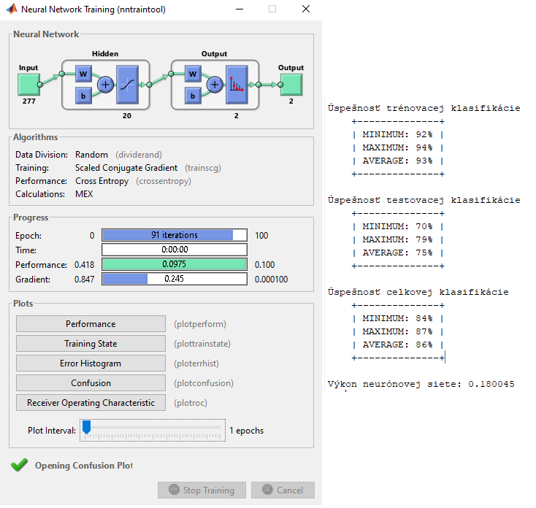

|  |  |
| --- | --- |
| **Priebeh trénovania neurónovej siete** | **Kontingenčná tabuľka** |